Mocniny s přirozeným mocnitelem – opakování 5.1.2021

(videohodina)

Sčítání, odčítání mocnin

- 3x²-4x²+5x² =

b) 6a⁴+7a⁴-9a⁴ =

- 8b³-5b⁵+2b³-2b⁵ =

- 3x³+6a²-5a²-x³ =

e) 8xy²-4y-9y+3xy²-7-xy²+y =

Násobení mocnin příklad: x³ . x = x³⁺¹ = x⁴

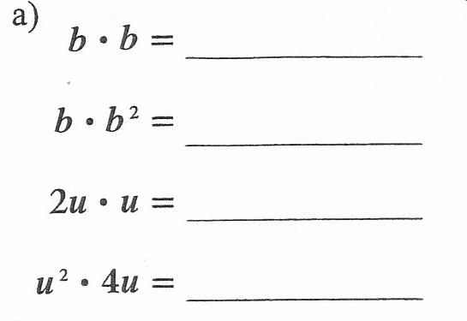
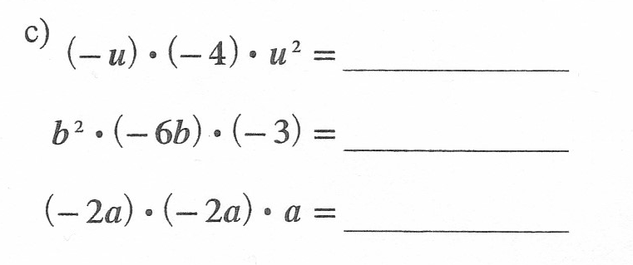
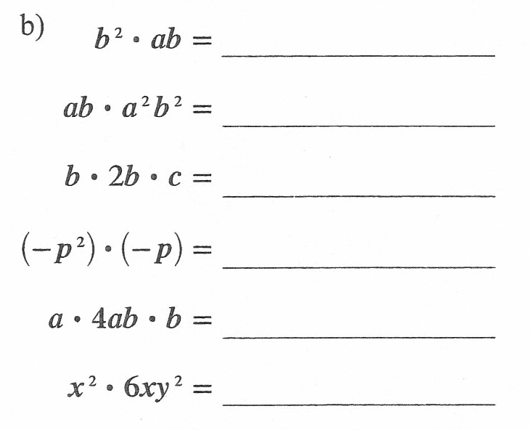

Dělení mocnin příklad: x³ : x = x³⁻¹ = x²

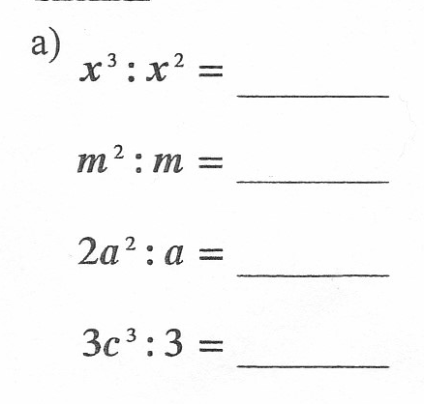
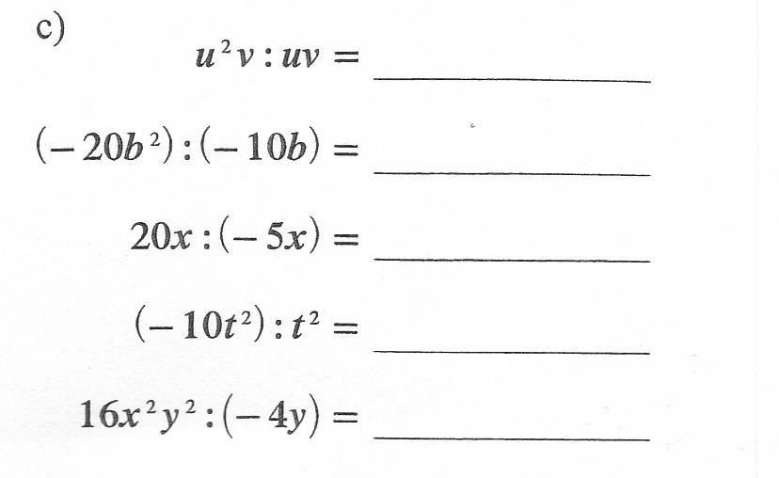
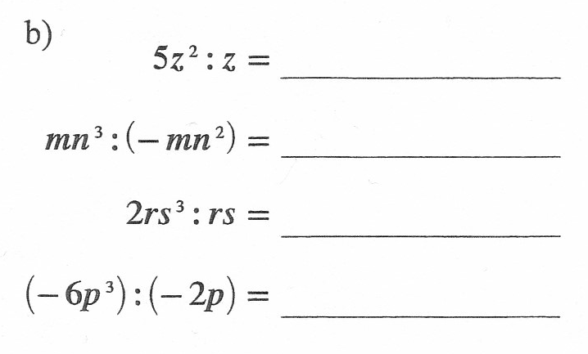

Mocnina součinu , mocnina mocniny = umocňování mocnin (x³)² = x^{3 . 2} = x⁶
(2x²y)² = 2². x^{2 . 2} . y^{1 . 2}= 4x⁴y²
- (a⁵)³ = b) ( $\frac{2}{3}$ x²)³ =

(2a³)² = (0,1x²y)² =

(-ab²)⁵ = (x³y²z)³ =

(-x³y⁴)² = (-$\frac{1}{5}$ ab⁴)² =

– (abc)³ = 5x(y²)³ =

